Список
ответственных участковых инспекторов полиции УП Медеуского района.
№ | Фото | Звание, ФИО, должность. Ответственный за УПП. Мобильный телефон. Ссылка на личную страницу (Аккаунт) на Facebook.
1 | 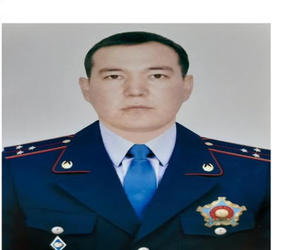 | Старший лейтенант полиции Жунисов Багдаулет Амангелдиевич, участковый инспектор  ОМПС УП Медеуского района.  Ответственный за УПП-72. 8-775-5875746.  Ссылка на личную страницу (Аккаунт) на Facebook: https://www.facebook.com/profile.php?id=100011539711711  Адрес УПП ул.Жамакаева д.236
2 | 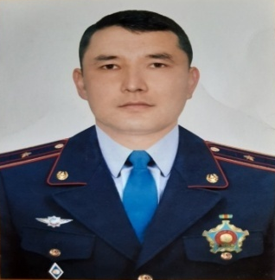 | Майор полиции Төлеев Талғат Жүмаділұлы,  участковый инспектор ОМПС УП Медеуского района.  Ответственный за УПП-73. 8-747-3331545.  Ссылка на личную страницу (Аккаунт) на Facebook: https://www.facebook.com/profile.php?id=100055803557816  Адрес УПП пр.Достык 274
3 | 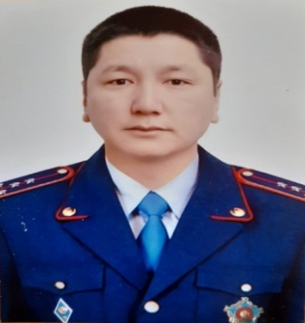 | Капитан полиции Абдрахманов Ернұр Манарұлы,  участковый инспектор ОМПС УП Медеуского района.  Ответственный за УПП-74. 8-778-3879169.  Ссылка на личную страницу (Аккаунт) на Facebook: https://www.facebook.com/profile.php?id=100053457706225  Адрес УПП пр.Абая 85
4 | 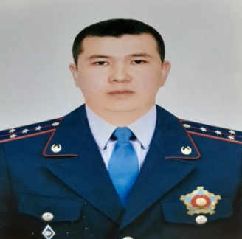 | Капитан полиции Жанғали Алмаз Алтынбайұлы.  участковый инспектор ОМПС УП Медеуского района.  Ответственный за УПП-75. 8-778-5740074.  Ссылка на личную страницу (Аккаунт) на Facebook: https://www.facebook.com/profile.php?id=100026636556363  Адрес УПП пер.Кирова 6
5 | 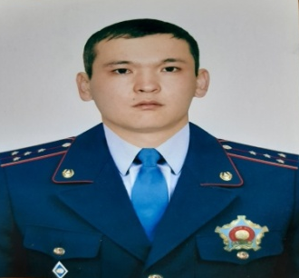 | Капитан полиции Ұйқумбаев Жалғас Сарқытұлы,  участковый инспектор ОМПС УП Медеуского района.  Ответственный за УПП-76. 8-778-8444498.  Ссылка на личную страницу (Аккаунт) на Facebook: https://www.facebook.com/profile.php?id=100052971991151  Адрес УПП ул.Гоголя 45
6 | 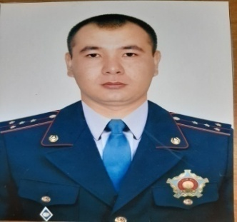 | Капитан полиции Бөкенов Дидар Тойымбайұлы,  участковый инспектор ОМПС УП Медеуского района.  Ответственный за УПП-77. 8-702-8611288.  Ссылка на личную страницу (Аккаунт) на Facebook: https://www.facebook.com/didar.bukenov  Адрес УПП ул.Сарсембаева 55А
7 | 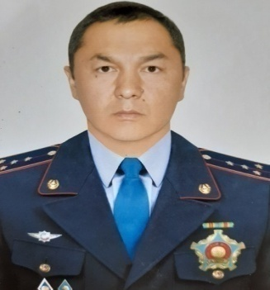 | Капитан полиции Жумаканов Ертай Ерикович,  участковый инспектор ОМПС УП Медеуского района.  Ответственный за УПП-78. 8-777-2778095.  Ссылка на личную страницу (Аккаунт) на Facebook: https://www.facebook.com/profile.php?id=100055961680454  Адрес УПП ул.Жетбаева 45
8 | 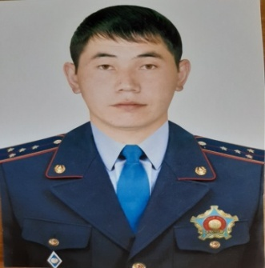 | Капитан полиции Айдарбек Марат Хамзатулы,  участковый инспектор ОМПС УП Медеуского района.  Ответственный за УПП-79. 8-775-7674224.  Ссылка на личную страницу (Аккаунт) на Facebook: https://www.facebook.com/marat.aidarbek.1  Адрес УПП мкр.Самал-1 д.6
9 | 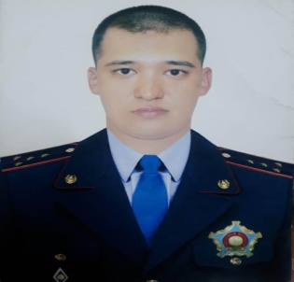 | Капитан полиции Палтаев Рустам Сырдашевич,  участковый инспектор ОМПС УП Медеуского района.  Ответственный за УПП-80. 8-775-6666111.  Ссылка на личную страницу (Аккаунт) на Facebook: https://www.facebook.com/ profile.php?id=100052976762653  Адрес УПП ул.Токмакская 29
10 | 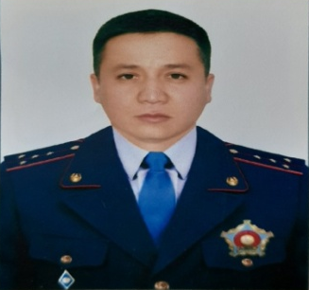 | Капитан полиции Удербаев Аян Нурумханович,  участковый инспектор ОМПС УП Медеуского района.  Ответственный за УПП-81. 8-775-5656656.  Ссылка на личную страницу (Аккаунт) на Facebook: https://www.facebook.com/profile.php?id=100011127429422  Адрес УПП ул.Халиуллина 43
11 | 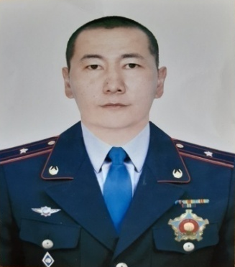 | Майор полиции Кенжебеков Берікжан Полатұлы,  участковый инспектор ОМПС УП Медеуского района.  Ответственный за УПП-82. 8-708-8447002.  Ссылка на личную страницу (Аккаунт) на Facebook: https://www.facebook.com/profile.php?id=100052814200365  Адрес УПП Демченко 83
12 | 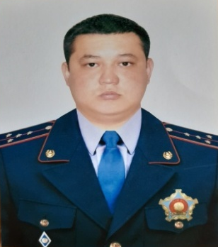 | Капитан полиции Қоекеев Есбол Мұхтарұлы,  участковый инспектор ОМПС УП Медеуского района.  Ответственный за УПП-83. 8-702-3303375.  Ссылка на личную страницу (Аккаунт) на Facebook: https://www.facebook.com/hrofile.php?id=100055633105365  Адрес УПП ул.Керей-Жанибек хандары 465
13 | 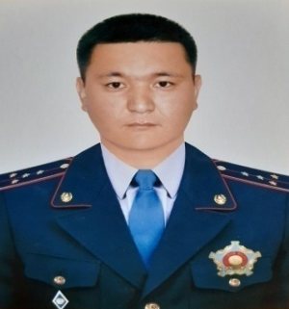 | Капитан полиции Әсетов Дастан Әсетұлы,  участковый инспектор ОМПС УП Медеуского района.  Ответственный за УПП-84. 8-775-6666111.  Ссылка на личную страницу (Аккаунт) на Facebook: https://www.facebook.com/dastan.asetov.5  Адрес УПП мкр.Думан ул.Казыгурт 39

